图书管理系统

可
行
性
研
究
报
告

成都大学信息科学与工程学院“图书管理系统”研发小组
2016年11月

目 录
目 录 2
1 引言 3
1.1 编写目的 3
1.2 项目背景 3
1.2.1 社会现状 3
1.2.2 项目名称 4
1.3 名词定义 4
1.5 参考资料 4
2 可行性研究的前提 5
2.1 项目要求 5
2.2 实现目标 6
2.3 开发的条件 6
2.3.1 经费来源 6
2.3.2 硬件设备准备 6
2.3.3 软件准备 7
2.3.4 文档准备 7
2.3.5 可利用的资源 7
2.3.6 研发周期 7
3 技术可行性分析 9
3.1 技术概述 9
3.2 数据流程 10
3.3 技术可行性 10
4 经济可行性分析 11
4.1 支出分析 11
4.1.1 研发支出 11
4.2 效益分析 11
4.5 敏感性分析 12
5 社会可行性分析 13
5.1 法律因素 13
5.2 用户使用可行性 13
5.3 社会效益 13
6 结论 14

1 引言

1.1 编写目的
本需求的编写是为了掌握需求规格说明书的写法；明确本系统的详细需求，完成图书馆管理系统的详细设计；系统掌握软件开发过程中详细设计的方法；完成图书馆管理统的需求设计报告；了解相关的需求为以后的工作做准备。
本需求的预期读者是图书馆的系统管理人员、图书馆管理人员和学生代表，以及本项目的项目经理等参、开发的人员、测试人员和文档编写人员。用户群主要对功能的了解而后者要求对整个用户文档有一个深的了解。

1.2 项目背景

1.2.1 社会现状
本项目的任务是建立高校的图书馆管理系统,帮助图书馆高效有序的处理图书馆的运作，用户是学校图书馆管理者、学生及相关读者。
随着计算机应用的日益普及和深化，网上办公已经成为了一种趋势，我们要开发的是基于局域网和互联网的图书管理系统，由于学校藏书量大、借书的学生多，人工工作方式不仅会照成办理时间的延误和人力资源的浪费，特别是在借书高峰时期这种冲突更加明显，而且存在着各种信息不宜存放、易丢失、难以备份和查询等缺点，因此实现一个将各种图书管理和服务功能集合起来的管理信息系统就显得十分必要，既可以节省资源又可以有效存储、更新查询信息，提高工作和服务效率。开发的系统要求界面友好，方便直观。既要方便管理员对图书信息进行添加、删除、修改、查询和统计等信息，又要方便学生借书、还书和续借等业务的办理，将数据库发布到互联网上进行资源共享，方便学生可以在自己的权限内对图书信息进行查询，病进行相关的操作。

1.2.2 项目名称
本项目的名称：图书馆管理系统。

1.3 名词定义
- 图书文件：包含了图书馆所有的书的目录，及对应分类的存放位置，具体到每本书的信息有存放的具体位置、是否在馆、借出学生的名字、创建时间、出版社编者及书目编号。
- 学生文件：包含了本校所有的的学生，及分属学院，具体到每个学生的学生信息（姓名、编号、密码、年级等），所借书目及相对应的日期。
- 图书馆管理员文件：包含了本校图书馆管理员的所有人员信息（姓名、登录密码、相对权限、编号）。
- 系统管理员文件：包含了本校系统管理人员的信息（姓名、编号、登录密码及权限）。
- 入库单：购入新书的目录及对应的书目。出库单：注销图书的目录及对应信息注销时间。
- 罚款单：为学生借书超额及书籍丢失后做出的罚款后保存的相关信息。
- 购入图书信息文件：购入新书每类的详细信息包括出版社、作者等。
- 系统管理人员：负责对系统的维护及基本信息的管理拥有最高权限。
- 图书馆管理员：负责图书馆日常出纳、还借书的管理。

1.5 参考资料
1．钱乐秋等.《软件工程》.青海:青海大学出版社；
2．张害藩.《软件工程导论》（第四版）.北京:清华大学出版社；
3. 《王珊等.《数据库原理及设计》.北京:清华大学出版社；
4. 赵池龙等.《软件工程实践教程》.北京:电子工业出版社。

2 可行性研究的前提

2.1 项目要求
A、主要功能
1.读者管理：管理员要为每个读者建立借阅账户，并给读者发放不同类别的借阅卡（借阅卡可提供卡号、读者姓名）。
2.借阅管理：持有借阅卡的读者可以通过管理员（作为读者的代理人与系统交互）借阅、归还图书。
3.读者查询：可通过互联网或图书馆内查询终端查询图书信息和个人借阅情况，以及续借图书（系统审核符合续借条件）。
4.图书管理：图书管理员定期或不定期对图书信息进行入库、修改、删除等图书信息管理以及注销（不外借），包括图书类别和出版社管理。
B、主要性能
可以方便快捷有效地完成借阅、查询等的各项操作，录入数据合法性校验程序高，查询速度快。保证信息的正确和及时更新，并降低信息访问的成本。技术先进且高可靠性。
C、可扩展性
能够适应应用要求的变化和修改，具有灵活的可扩充性。
D、安全性
具有较高的安全性。系统对不同的用户提供不同的功能模块，只有具有一定权限的管理员用户才能允许有借、还书权限，只有具有高级权限的部门管理者或维护人员用户才能对用户进行管理，一般的读者用户只能查看图书信息和借阅情况。
还应具有一定的保护机制，防止系统被恶意攻击，信息被恶意修改和窃取。有完善的备份机制，如果系统被破坏应该能快速恢复。

2.2 实现目标
所建议系统的开发目标包括:
1.减少人力与管理费用；
2.提高信息准确度；
3.改进管理和服务;
4.建立高效的信息传输和服务平台，提高信息处理速度和利用率。

2.3 开发的条件

2.3.1 经费来源
本项目的研发经费一部分来自成都大学信息科学与工程学院创业中心支持，另一部分由该研发小组成员自行筹措。

2.3.2 硬件设备准备
服务器
处理器型号：AMD/Intel 2.8GHZ及以上
内存容量：1GB及以上
外存剩余空间；100M网卡
签到客户机
处理器型号；AMD/Intel 1.6MHZ及以上
内存容量：512MB及以上
外存剩余空间：1GB及以上
网络配置：100M网卡、RS232串口、PS2接口
如果电脑无RS232串口、PS2接口，需购买USB to RS232、USB to PS转换线。
Web浏览PC机
处理器型号：AMD/Intel 1.6GMZ及以上
内存容量：256MB及以上
外存剩余空间：200M及以上
网络配置：100M网卡
读卡器:读卡器是非接触式的IC卡读卡器，可以读取RF（镭射）类型的非接触式IC卡。所采用的读卡器具有PS2接口（用手供电）、RS232串口（用于传输数据）。

2.3.3 软件准备
服务器
操作系统：windows XP
Web服务器：TOMCAT7.0配置TCP/IP协议
Web浏览器：Internet Explorer 6.0以上
数据库：MYSQL

2.3.4 文档准备
系统的设计和研发过程需要准备以下文档：
- 各种消防主机设备的通信协议文档；
- 需求分析文档；
- 相关的报表类文件；

2.3.5 可利用的资源
本项目有以下的有利资源可资利用：
- 成都大学信息科学与工程学院创业中心的支持；
- 成都大学信息科学与工程学院指导老师的支持；
- 互联网上大量的资料提供参考；
- 团队的几名同学大部分都有丰富的项目开发经验；

2.3.6 研发周期
本项目自需求提出开始，经过可行性研究、需求分析、概要设计、详细设计、代码编写、内部测试、试运行测试及软件发布，总计划周期为3个月时间。总体计划安排如下：
项目 | 开始时间 | 结束时间
可行性分析 | 2016-9-1 | 2016-9-15
需求分析 | 2016-9-15 | 2016-9-22
概要设计 | 2016-9-22 | 2016-9-30
详细设计 | 2016-9-30 | 2016-10-1
编码 | 2016-10-1 | 2016-11-1
内部测试及操作说明文档准备 | 2016-11-1 | 2016-11-5
试运行测试 | 2016-11-5 | 2016-11-12
发布 | 2016-11-14

3 技术可行性分析

3.1 技术概述
- 业务流程图
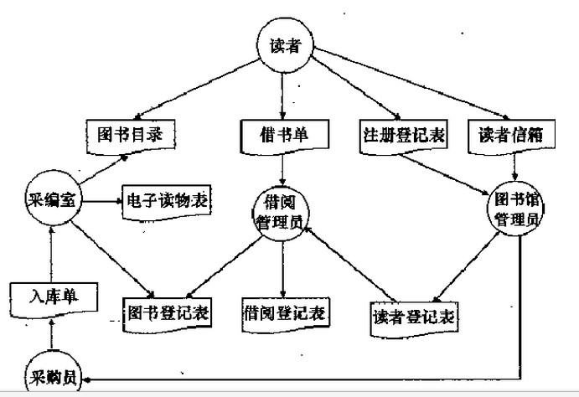

- 顶层数据流图
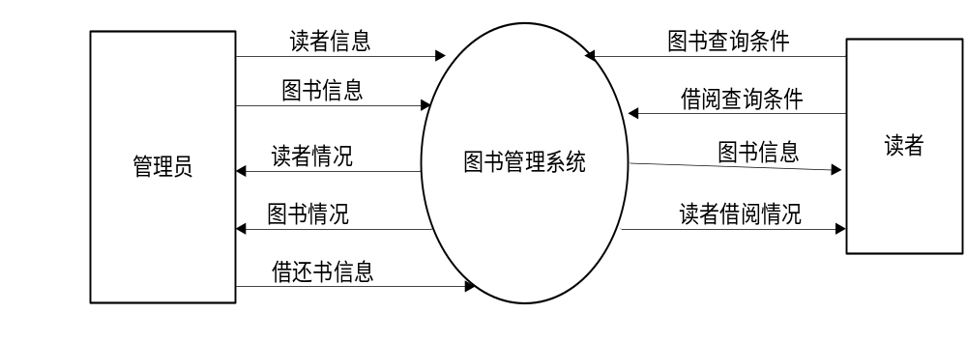

3.2 数据流程
管理员登录

管理员二次鉴权

书目管理
用户管理
借阅管理
综合管理

分类查询
书目信息增改
用户资料查询
用户增删改
借阅统计信息
书籍赔偿处理
用户留言板块
图书馆新闻板块
书籍借阅历史
借还书管理

用户借阅情况

添加图书

3.3 技术可行性
本系统是一个基于局域网、互联网和WINDOWS操作的系统，现有技术已较为成熟，利用现有技术完全可以实现系统开发目标。同时，开发期限较为宽裕，预计可以在规定期限内完成开发任务。就目前使用的开发技术及开发环境来说建议系统的功能目标应该能够达到；利用现有的技术在规定的期限内开发工作基本能够完成；开发人员的数量和质量均符合要求。
我公司现有技术人员5人，其中系统分析师1人、高级程序员2人，普通程序员2人。另外，在项目计划、进度管理方面，各项目经理都有比较强的组织和管理能力。
因此，从现有的技术条件上，可以满足研发本产品的人员和时间周期的需求。

4 经济可行性分析

4.1 支出分析

4.1.1 研发支出
- 一次性支出
（1）系统开发的费用。
- 本系统开发期为1个月，自主开发。
- 书籍、读者等基础信息建立需要费用。
（2）采购硬件设备等费用，需要微机服务器及网络等设备。
（3）外购开发工具、软件环境费用
（4）其他费用。
- 经常性费用
主要是系统运行费用，假设本系统运行期10年，每年的运行费用，包括系统维护、设备维护等。
硬件、外部设备（高性能计算机一台、打印机一台）：
1.2万元左右，
开发费用：
3*2000=6000元
开发完成后维护费用：
每年约600元，
管理人员：
2*600元=1200元。

4.2 效益分析
本系统自主开发，用于学校图书馆管理之用，无收益. 但是提高了学校图书馆的管理效益，
从经济上考虑，开发本系统完全可行的。

4.5 敏感性分析
在建立系统时，预期会带来的敏感性包括以下几个方面。
1.对设备
由于所建立的系统是基于WINDOWS操作系统和互联网的，所以需要配备足够符合以上列出的各种软硬件条件的计算机和通信线路。系统失效后，服务器端需要利用备份的数据库恢复数据信息，要求要有足够的数据备份空间。
2.对软件
需要落实是否有符合本报告所列出的正版的软件环境，如果没有则需要购买。
3.对用户单位机构
投入使用前还需改进现有的管理模式。
4.对开发
开发过程需要用户进行密切的配合，准确阐明需求。
5.对经费开支
除了需要支付开发单位的有关费用外，每年还需要一定的运行维护费用。

5 社会可行性分析

5.1 法律因素
所有软件都用正版，技术资料都由提出方保管，数据信息均可保证合法来源。所以，在法律方面是可行的。

5.2 用户使用可行性
使用本系统的人员均有一定计算机应用基础，系统维护员由计算机的专业人员担任，所有人员都要经过本系统的使用培训。经过简单培训人员就会熟练使用本软件。

5.3 社会效益
图书管理系统对于现代图书馆而言，是能否发挥其教学研究的作用的自关重要的技术平台，对于在校学生和管理员来说，是能否方便快速获取信息的关键。所以，图书管理系统应该能够为用户提供充足的信息和快捷方便的操作手段。

6 结论
本项目具有方便快捷等优势，使得图书管理实现电子化，符合社会信息化发展的需要，技术、经济、操作、法律方面都是可行的，可以开发本系统。

